tekst van de week
4 februari 2018
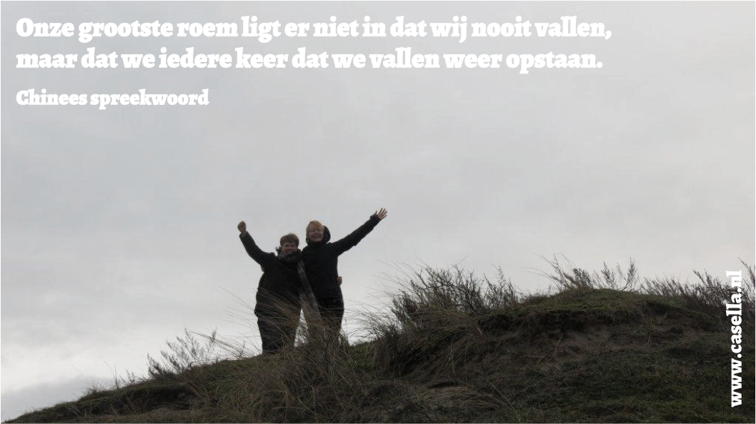
Laten wij elkaar doen opstaan in Jouw
Als jij
je ogen
dicht doet
en
aan vredekt.
Wat zie jij?

!

Laten wij elkaar d

oen opstaan in Jouw licht!

Laten wij elkaar doen opstaan in Jouw licht!
Laten wij elkaar doen opstaan in Jouw licht!

